Best Practices aus der öV-Branche zur Steigerung des öV-Anteils

Transportunternehmen | Rhätische Bahn AG
Kontaktperson  (inkl. E-Mail-Adresse) | Martin Moser  Martin.moser@rhb.ch
Massnahme zur  Steigerung des öV-Anteils | Verbesserungen Velotransport
Kurzbeschreibung der Massnahme | Graubünden ist die Bike-Destination der Schweiz. Der öV in Graubünden offeriert attraktive Angebote (z. Bsp. GraubündenPASS Bike) für die Velofahrer Der Velotransport bei der RhB legte dementsprechend in den letzten Jahren stark zu. An Spitzentagen sind bis zu 100 Velo pro Zug keine Seltenheit. Auf dem 384 km langen Streckennetz werden bis zu 30‘000 Velos pro Monat transportiert. Um auf diesen Velo-Boom reagieren zu können, setzte die RhB in den letzten Jahren zahlreiche Massnahmen um:  - Umbau von 8 alten Personenwagen zu reinen Velowagen.  - Umbau von 2 Güterwagen zu Velowagen für den historischen Zug Davos-Filisur.  - Umrüstung von 8 Steuerwagen jeweils in den Sommermonaten (Sitze werden zugunsten von Veloplätzen ausgebaut).  - In den 6 Albula-Kompositionen («Alvra») wurde nachträglich ein zusätzliches Veloabteil anstelle von Sitzplätzen eingebaut.  - Die sich aktuell in Auslieferung befindlichen 56 Capricorn-Triebzüge verfügen über ein deutlich grösseres Veloplatzangebot als die zu ersetzenden alten Fahrzeuge.  - An Spitzentagen wird auf der Berninalinie ein Bike-Shuttlebus zur Entlastung eingesetzt.  - Ausrüstung von diversen Bahnhöfen mit E-Bike Ladestationen.  Weitere Massnahmen zur Attraktivitätssteigerung des Velotransportes in Graubünden sind in Planung:  - Ausweitung des Bike-Shuttlebus auf der Berninalinie  - Geplante Beschaffung von niederflurigen Multifunktionswagen.
Foto | 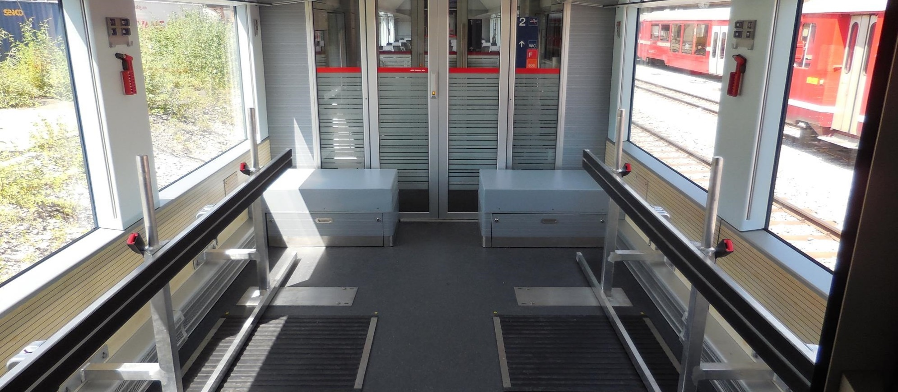  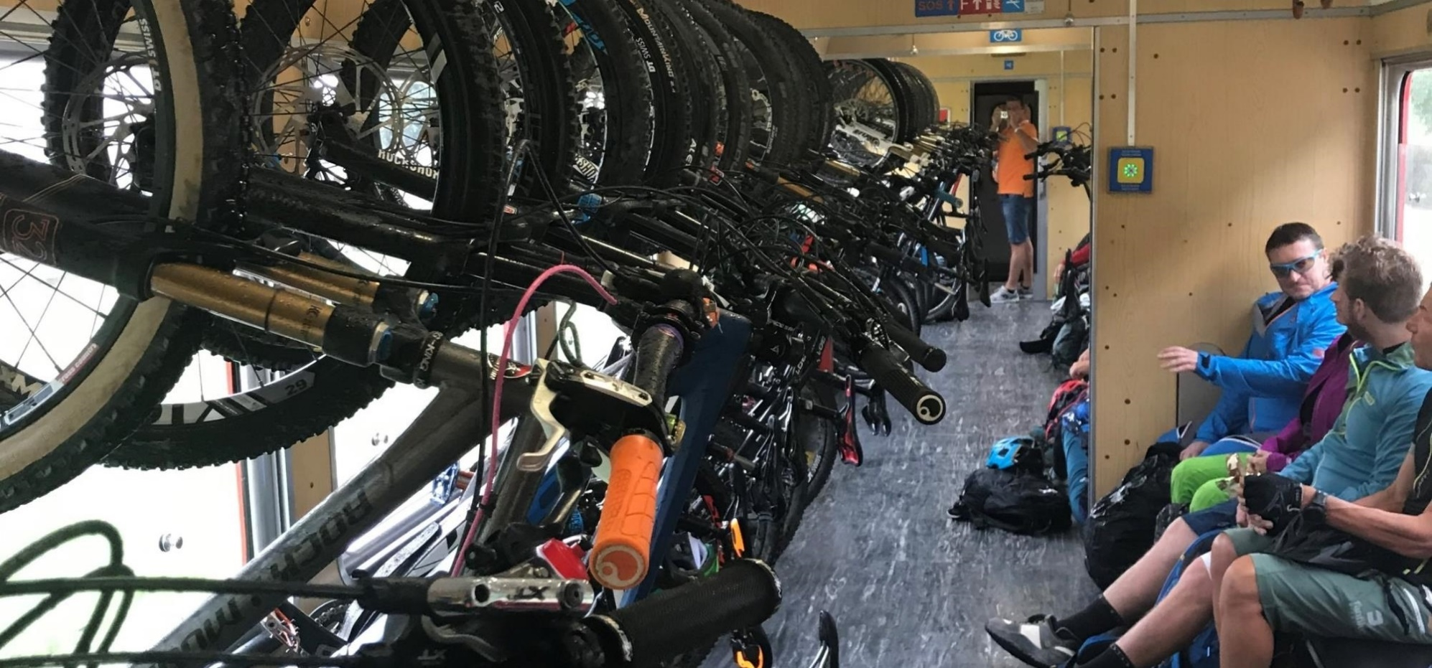
Ziel der Massnahme | Entwicklung neuer Transportprodukte
Zielgruppe | Freizeitreisende und Touristen
Wirkungsbereich der Massnahme | Fernverkehr  ☒ | Regionalverkehr  ☒ |  | Ortsverkehr  ☐ |  | Touristischer Verkehr  ☒
Stand | Massnahme umgesetzt  ☒  Umsetzungszeitpunkt:  Ab 2010 |  | Massnahme in  Planung  ☒  Geplante Umsetzung:  Bis 2026 |  | Massnahme noch nicht in Planung  ☐
Optional:  Beurteilung /  Erfahrungsbericht | Positives Feedback |  |  | Negatives Feedback
 | - … |  |  | - …

Besten Dank für Ihre Rückmeldungen an: modalsplitstudie@voev.ch

